Кубік Андрій Сергійович
КН-923в
Лабораторна робота №4. Архітектурне проектування: Абстракція,
Інтерфейси, Агрегація та Композиція
Мета: Навчитися розмежовувати ідентичність та поведінку об'єктів,
опанувати принципи проектування зв’язків між класами та навчитися керувати
життєвим циклом вкладених об’єктів.

Теоретичний блок:
Основою побудови гнучких програмних систем в ООП є механізми абстракції та поліморфізму. Абстрактні класи дозволяють визначити спільний інтерфейс для цілої ієрархії об'єктів, не реалізуючи конкретну логіку на базовому рівні, тоді як інтерфейси надають можливість об'єднувати класи, що не мають спільних предків, через єдиний «контракт» методів. Ключову роль у взаємодії об'єктів відіграють типи зв'язків: композиція (сильна залежність, де частина не існує без цілого) та агрегація (слабка залежність, де об'єкти існують незалежно один від одного). Використання цих принципів дозволяє створювати код, який легко масштабувати, оскільки додавання нових типів даних не потребує переписування основної логіки контролерів.

Індивідуальне завдання:

- .
У межах цього етапу було проведено рефакторинг існуючої моделі даних. Основною зміною стало впровадження абстракції для базового рівня ієрархії. Це дозволяє розмежувати загальні властивості товарів та їх конкретні технічні реалізації.
На фото 1 видно нову структуру папок:
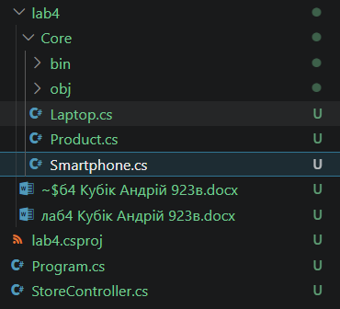
Рис.1 – Нова структура папок
На рисунку 2 можна побачити скріншот файлу Product.cs:
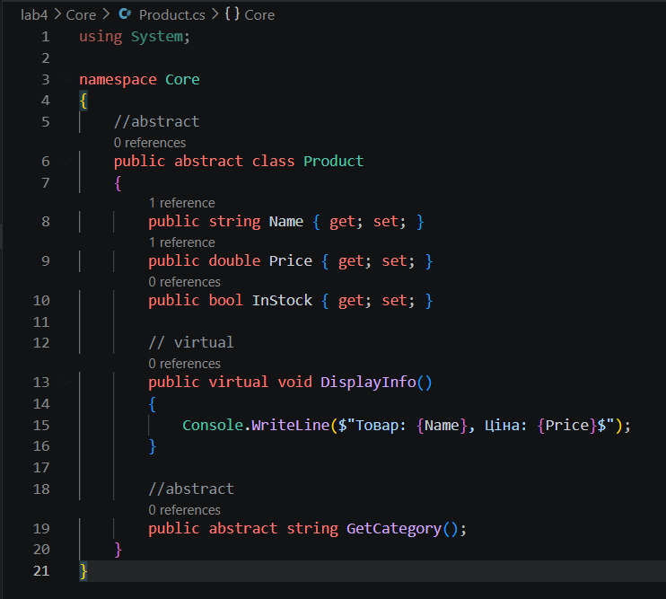
Рис.2 - Product.cs з ключовим словом abstract

На рисунку 3 можно побачити код «нащадка»:
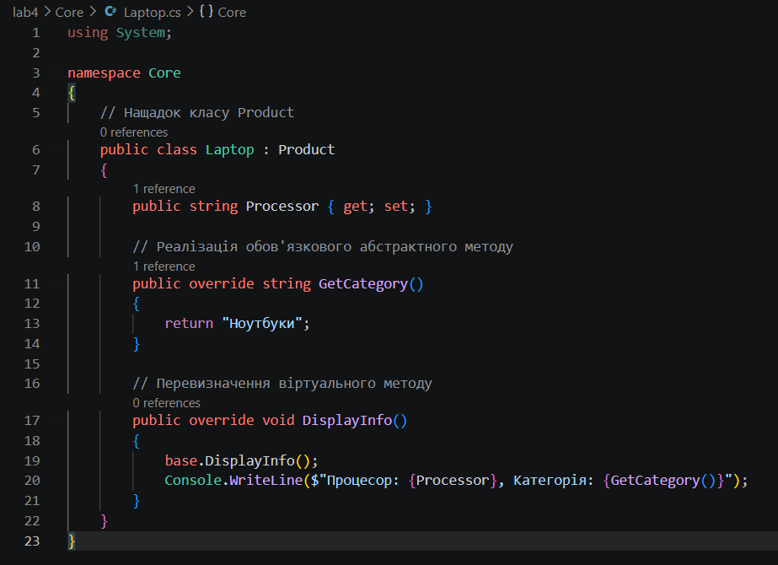
Рис.3 - нащадок, де видно успадкування та override
- .
На цьому етапі було реалізовано механізм поліморфізму через поєднання абстрактних та віртуальних методів у базовому класі Product
На рисунку 4 видно код базового класу Product, де реалізовано віртуальний метод DisplayInfo та абстрактний метод GetCategory
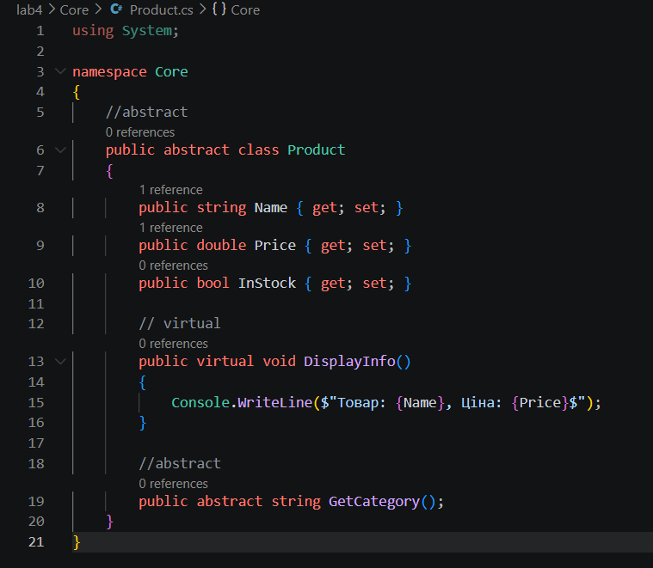
Рис.4 - код базового класу Product

На рисунку 5 видно реалізацію цих методів у класі-нащадку Laptop через ключове слово override
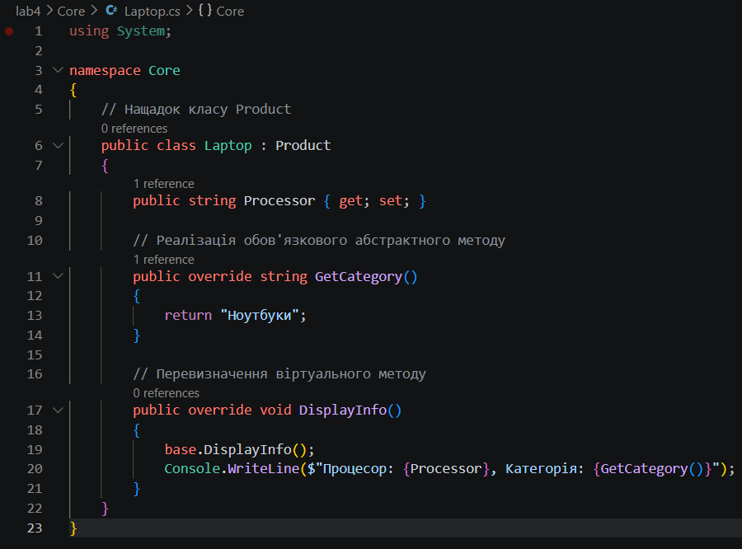
Рис.5- реалізація методів у класі-нащадку Laptop
- .
На рисунку 6 видно створення інтерфейсу IDisplayable у папці Core, який визначає спільний контракт поведінки для різних типів об'єктів:
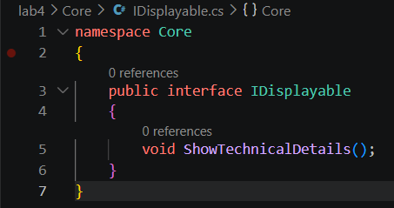
Рис.6 - створення інтерфейсу IDisplayable

На рис.7 та рис. 8 видно імплементацію цього інтерфейсу в конкретних класах-нащадках Laptop та Smartphone з реалізацією методу ShowTechnicalDetails.
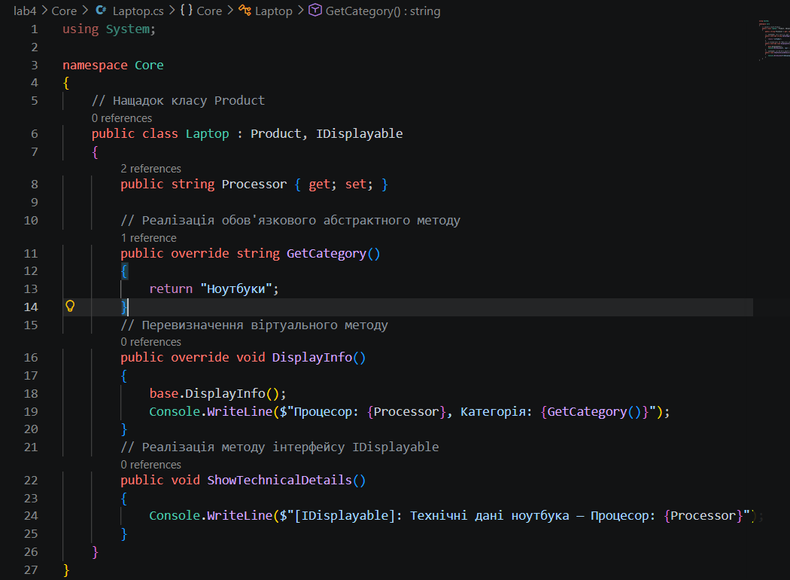
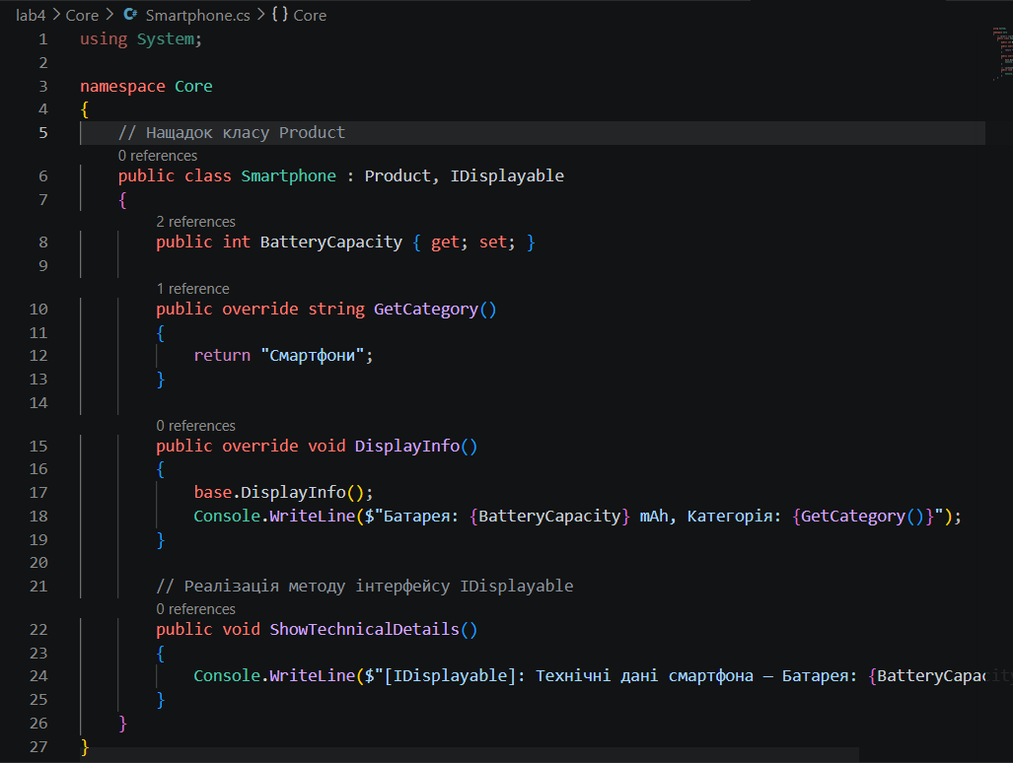
Рис 7 та 8 - імплементація інтерфейсу в конкретних класах-нащадках

Використання інтерфейсів дозволяє розмежувати те, чим є об'єкт (його ієрархію), та те, що він вміє робити (його поведінку), забезпечуючи гнучкість архітектури.

- .
На рис. 9 видно реалізацію принципу композиції, де клас-контролер StoreController безпосередньо володіє об'єктом конфігурації StoreConfiguration.
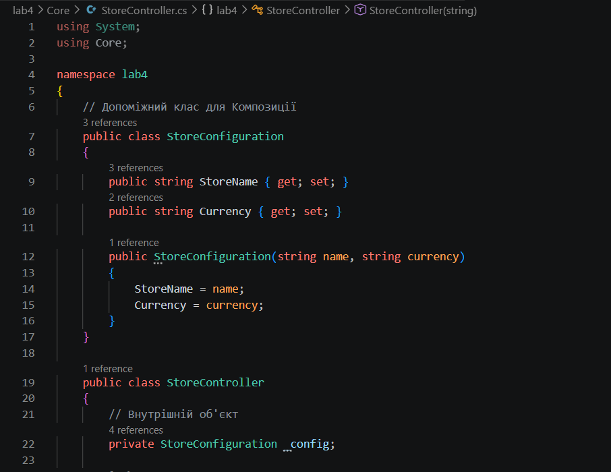
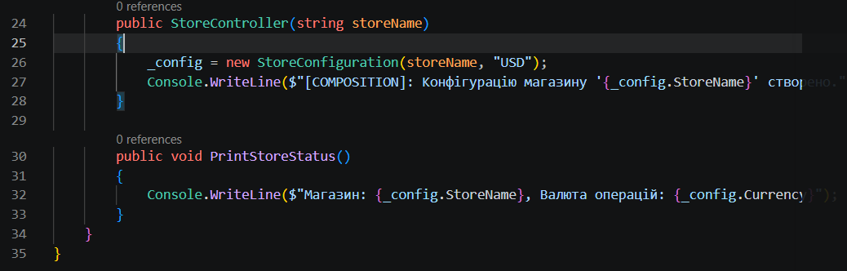
Рис.9 - Створення класу-контролера, який повністю керує життєвим циклом допоміжного об'єкта конфігурації

- .
На рис. 10 видно реалізацію принципу агрегації, де каталог товарів створюється поза межами контролера і передається в нього як готовий список.
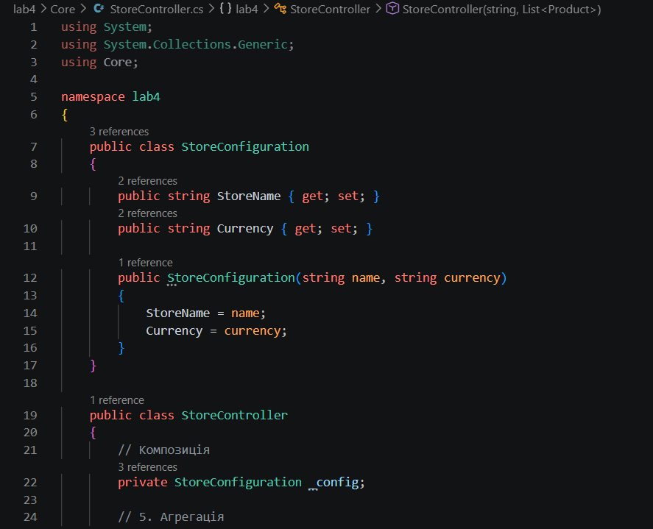
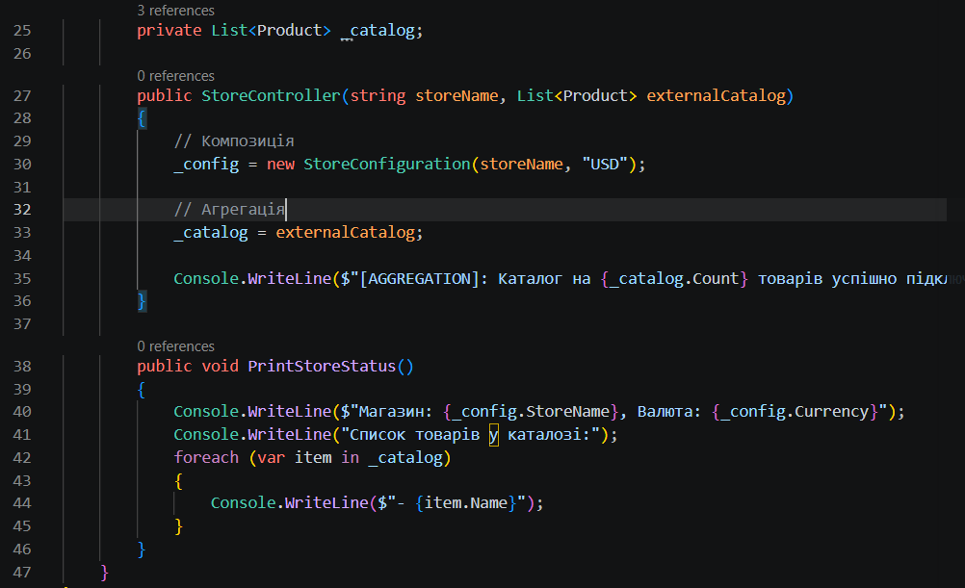
Рис.10 - Налаштування класу-контейнера для зберігання колекції об'єктів, які ініціалізуються у зовнішньому коді та передаються в контролер через конструктор

На відміну від композиції, агрегація дозволяє каталогу товарів продовжувати існувати в пам'яті програми навіть після того, як об'єкт контролера буде знищено, що забезпечує незалежність даних від керуючої логіки.

- .
На рис. 11 продемонстровано результати успішного виконання програми:
Вивід у консоль підтверджує коректну роботу всіх архітектурних рішень:
Композиція: Об'єкт конфігурації магазину ініціалізований всередині контролера.
Агрегація: Зовнішній список товарів успішно переданий та опрацьований.
Поліморфізм інтерфейсів: Об'єкти різних класів (Laptop, Smartphone) успішно викликають метод ShowTechnicalDetails() через спільний інтерфейс IDisplayable.
Поліморфізм віртуальних методів: Перевизначений метод DisplayInfo() коректно виводить специфічні дані для кожного типу товару.
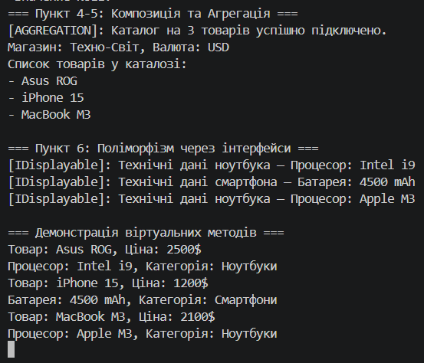
Рис.11 – Результат роботи всіх необхідних пунктів

Програмний комплекс працює стабільно, всі типи зв'язків між об'єктами реалізовані згідно з принципами ООП.

Висновок:
У ході виконання лабораторної роботи було успішно реалізовано програмну модель магазину електроніки на базі .NET. Практично підтверджено переваги використання інтерфейсного поліморфізму, що дозволило обробляти різні технічні пристрої (Laptop, Smartphone) в єдиному циклі через інтерфейс IDisplayable. Реалізована архітектура продемонструвала чіткий поділ відповідальності: клас StoreController керує життєвим циклом власної конфігурації через композицію та працює з переданим ззовні каталогом товарів через агрегацію. Фінальний запуск програми показав коректне відпрацювання віртуальних методів та механізмів перевизначення (override), що свідчить про повну відповідність розробленої системи поставленим технічним завданням.

Контрольні запитання:

1. У чому різниця між virtual та abstract?
abstract: метод не має реалізації в базовому класі. Нащадки зобов'язані його реалізувати.
virtual: метод має базову реалізацію. Нащадки можуть її використовувати або за бажанням змінити (override).

2. Чи може абстрактний клас мати конструктор?
Так, може. Він викликається автоматично через ключове слово base() з конструкторів класів-нащадків. Конструктор потрібен для ініціалізації полів самого абстрактного класу.

3. Чому інтерфейси не можуть містити поля (fields)?
Тому що інтерфейс — це контракт (поведінка), а не стан. Поля визначають, як об'єкт зберігає дані, а інтерфейс лише каже, що об'єкт має вміти робити. Дані повинні зберігатися в конкретних класах.

4. Як кодом відрізнити композицію від агрегації?
Композиція: об'єкт створюється всередині класу (зазвичай у конструкторі): _config = new Config();.
Агрегація: об'єкт створюється зовні і передається в клас як параметр: public MyClass(ExternalObj obj) { _obj = obj; }.

5. Що таке "явна реалізація інтерфейсу" (Explicit Interface Implementation)?
Це коли метод інтерфейсу прописується з назвою самого інтерфейсу: void IDisplayable.Show(). Потрібна, якщо клас реалізує два інтерфейси, у яких методи називаються однаково, щоб уникнути конфлікту імен.

6. Яку проблему вирішують інтерфейси у контексті множинного успадкування?
В C# заборонено успадковуватись від кількох класів. Інтерфейси дозволяють класу приймати на себе багато ролей без плутанини в логіці базових класів.

